AVÍSPATE · ALCANCE ACTUALIZADO V3

Contador global e historial de ganadores
  - Brief para resolver únicamente los problemas pendientes. El cierre de las 7:00 p. m. y la partida gratis ya fueron corregidos.
Tema | Estado y siguiente acción
Contador global | PENDIENTE · Implementar una cuenta regresiva basada en la hora del servidor que funcione igual desde cualquier país.
Historial | PENDIENTE · Crear un historial público de rondas cerradas y sus ganadores; no es el registro personal de partidas.
Cierre de las 7:00 p. m. | RESUELTO · Falta verificarlo en el próximo cierre real. No reimplementarlo mientras la prueba no demuestre un fallo.
Partida gratis | RESUELTO · Hacer únicamente una prueba de regresión y conservar el arreglo actual.
ALCANCE DE ESTE LOTE Implementar el contador global y el historial público de ganadores. El cierre de las 7:00 p. m. y la partida gratis se verifican como regresión, pero no se vuelven a construir.

Qué queda pendiente y qué solo se verifica
- El contador muestra el mismo tiempo restante en cualquier país y no depende del reloj configurado en el teléfono.
- Historial muestra el ganador, el premio y el resultado de cada ronda cerrada usando datos persistidos.
- El próximo cierre real de las 7:00 p. m. se observa y documenta para confirmar el arreglo existente, sin modificarlo antes de la prueba.
- La partida gratis recibe una prueba corta de regresión; si funciona, su código queda intacto.
Proyecto: github.com/JuanFCast/avispate-visual · App: avispate-visual.vercel.app/visual-rush · Referencia de organización: nerdos.fun

1. Estado actualizado y límites
Este documento reemplaza el alcance anterior. Claude Code debe trabajar solo en el contador global y el historial público; el cierre de las 7:00 p. m. y la partida gratis pasan a verificación de regresión.
Tema | Estado | Acción en este lote
Contador | PENDIENTE | Implementar cuenta regresiva global con hora del servidor y equivalencia local opcional.
Historial | PENDIENTE | Crear la vista pública de ganadores de rondas anteriores.
Cierre y premio | RESUELTO · POR VERIFICAR | Observar el próximo cierre real y documentar el resultado. No reimplementar salvo que la prueba falle.
Partida gratis | RESUELTO | Ejecutar una prueba de regresión. No reemplazar el arreglo actual.
LÍMITE DE TRABAJO Antes de editar, revisar el estado del repositorio. No reescribir el cron de cierre, la liquidación ni Jugar gratis. Si una prueba de regresión falla, documentar primero la evidencia y la causa.
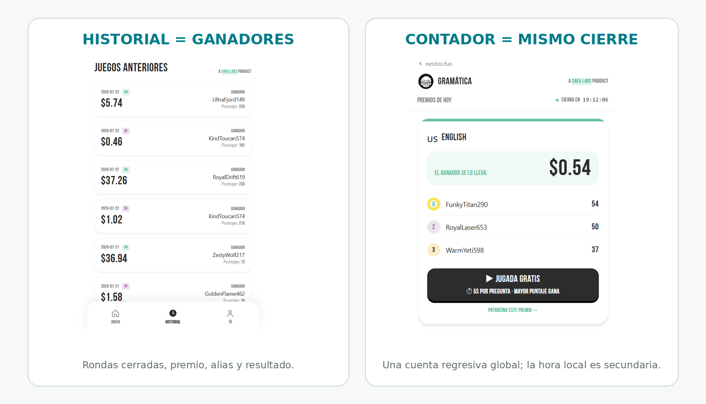
Tomar la jerarquía de información, no la estética: Avíspate conserva sus colores, tipografías, avispa y lenguaje visual.

2. Contador correcto en cualquier país
DECISIÓN UX La información principal es “Cierra en HH:MM:SS”. Esa duración es idéntica para todos. Debajo se puede mostrar “7:00 p. m. Colombia” y, si la zona del usuario es distinta, su equivalencia local.

2.1 Datos mínimos que entrega el servidor
Campo | Ejemplo | Uso
roundId | 2026-07-25 | Identifica la ronda según la fecha de Colombia.
serverNow | 2026-07-25T22:30:00Z | Corrige un reloj de teléfono adelantado o atrasado.
closesAt | 2026-07-26T00:00:00Z | Instante universal hacia el que cuenta la interfaz.
status | open · closing · settled | Evita que el cliente invente la transición de ronda.

2.2 Comportamiento del cliente
- Calcular una diferencia entre serverNow y Date.now(); usar ese ajuste al obtener el tiempo restante.
- No restar un segundo a una variable como única fuente. Recalcular desde closesAt para resistir pestañas dormidas y teléfonos bloqueados.
- Al volver a primer plano, recuperar foco o reconectar, recalcular y refrescar el estado de la ronda.
- Al llegar a cero, mostrar “Ronda cerrada · calculando ganador…” y consultar al servidor. No reiniciar 24 horas por cuenta propia.
- Cuando el servidor entregue la ronda siguiente, reemplazar roundId, closesAt, premio y ranking de forma atómica.
- Formatear la equivalencia local con Intl.DateTimeFormat y la zona del navegador; nunca usarla para decidir quién alcanzó a entrar.

2.3 Copy por estado
Estado | Texto principal | Texto secundario
Abierta · Colombia | Cierra en 01:42:18 | Hoy, 7:00 p. m. (Colombia)
Abierta · otra zona | Cierra en 01:42:18 | 7:00 p. m. Colombia · {horaLocal} en tu zona
Corte alcanzado | Ronda cerrada | Calculando ganador…
Ganador fijado | Ganador: {alias} | Pago procesándose / Premio pagado
Error de consulta | No pudimos actualizar la ronda | Reintentar

Criterios de aceptación
- Dos dispositivos en zonas horarias distintas muestran la misma cuenta regresiva, con no más de dos segundos de diferencia.
- Cambiar manualmente la hora del teléfono no permite entrar tarde ni adelanta el cierre real.
- Después de dejar la app diez minutos en segundo plano, el contador se corrige al regresar.
- El contador nunca queda negativo ni salta a 24 horas antes de recibir la nueva ronda.

3. Historial público de ganadores
DEFINICIÓN Historial responde “¿quién ganó las rondas anteriores y cuánto recibió?”. No muestra las partidas privadas del usuario ni se esconde dentro de Perfil.

3.1 Ubicación y navegación
- Crear una vista pública Historial; ruta recomendada: /historial.
- Si el lobby ya ofrece “Ver ranking completo”, usar una barra inferior de tres destinos: Jugar · Historial · Perfil. No añadir un cuarto botón apretado.
- Mantener /ranking para la clasificación actual y enlazarlo desde la tarjeta del reto o desde “Ver ranking completo”.
- La persona puede consultar ganadores sin iniciar sesión.

3.2 Contenido de cada tarjeta
Dato | Presentación | Regla
Fecha | 23 JUL 2026 | Fecha de la ronda en Colombia, no la fecha local del visitante.
Premio | 5,74 USDT / 5.000 COPm | Monto y token realmente asignados a esa ronda.
Ganador | Alias o wallet abreviada | Nunca mostrar correo ni dirección completa por defecto.
Resultado | Puntaje: {valor} o Tiempo: {valor} | Usar la métrica real que decide el ranking; no inventar ambas.
Pago | Procesándose · Pagado · Acumulado | Reflejar el estado persistido, no asumir que pagar siempre salió bien.
Categoría | Solo si existe una competencia separada | No duplicar tarjetas por mazo, token o modo si comparten ganador.

3.3 Fuente de datos y estados
- Leer una tabla o registro persistente de rondas liquidadas. El ranking en vivo no es historial.
- Ordenar de la ronda más reciente a la más antigua y cargar por páginas o con “Ver más”.
- Una ronda sin participantes muestra “Sin ganador” y el tratamiento real del premio, por ejemplo “Premio acumulado”.
- Si el ganador está fijado pero la red no confirma el pago, conservar la tarjeta con “Pago procesándose”.
- En carga, usar skeletons estables. En vacío: “Aún no hay ganadores. El primero aparecerá al cerrar una ronda.”
- En error: “No pudimos cargar los ganadores” y botón “Reintentar”.

Criterios de aceptación
- La ronda recién cerrada aparece una sola vez y coincide con el ganador persistido.
- Recargar, cambiar de dispositivo o cerrar sesión no borra el historial.
- Una wallet sin alias se abrevia de forma consistente y nunca expone datos privados.
- El estado del pago se actualiza sin reordenar ni duplicar la tarjeta.
- Historial funciona en 320 × 568 px sin scroll horizontal ni contenido tapado por la barra inferior.

4. Orden de implementación y pruebas
Prioridad | Trabajo | Salida verificable
P0 | Contrato de datos y contador global. | Mismo tiempo restante en Colombia y en otras zonas, gobernado por serverNow y closesAt.
P0 | Persistencia y consulta de rondas cerradas. | Una fuente estable entrega premio, ganador, resultado y estado.
P1 | Vista pública /historial y navegación. | Ganadores ordenados, consultables sin sesión y sin datos privados.
P2 | Carga, vacío, error, responsive y accesibilidad. | Flujo estable en MiniPay, móvil web y escritorio.
FUERA DE ALCANCE No reimplementar el cierre o la liquidación de las 7:00 p. m., Jugar gratis, el consumo del intento, el login, el modal de acceso, el pago de entrada ni el contrato. Esas funciones solo reciben pruebas de regresión.

4.1 Matriz mínima de pruebas
Escenario | Acción | Resultado esperado
Cierre 7:00 p. m. · verificación | Observar el próximo cierre real y registrar horas y resultado. | El arreglo queda verificado o se reporta el fallo con evidencia; no se modifica preventivamente.
Dos zonas horarias | Abrir con America/Bogota y Europe/Madrid. | Mismo contador; cada pantalla muestra su equivalencia local.
Reloj incorrecto | Adelantar y atrasar la hora del teléfono. | La ronda y el cierre siguen gobernados por el servidor.
Pestaña dormida | Dejar la app en segundo plano y regresar. | El contador se recalcula y consulta el estado real.
Partida gratis · regresión | Usar una cuenta elegible y completar el flujo corregido. | La partida gratis funciona y no se altera su implementación.
Pago pendiente | Mostrar una ronda cuyo pago aún no se confirma. | El ganador permanece visible con Pago procesándose.
Sin participantes | Consultar una ronda vacía. | Historial muestra Sin ganador y el rollover real.
Historial | Recargar, paginar y abrir sin sesión. | Orden estable, sin duplicados y sin datos privados.

4.2 Definición de terminado
- El contador usa una fuente única de serverNow y closesAt y funciona igual desde zonas horarias distintas.
- Historial usa datos persistidos de rondas cerradas y no resultados locales ni el ranking en vivo.
- La vista pública funciona sin sesión, protege los datos privados y cubre carga, vacío, error y paginación.
- El build de producción queda en verde y pasan las pruebas en MiniPay, móvil web y escritorio.
- El cierre real de las 7:00 p. m. queda documentado como verificado o pendiente de verificación; nunca se afirma sin observarlo.
- La partida gratis supera la prueba de regresión y su arreglo no fue reemplazado.

5. Prompt listo para Claude Code
Lee completo el documento “Cosas por corregir en Avíspate_2026-07-23.docx” antes de modificar archivos.
Este lote tiene solo dos objetivos de implementación: (1) mostrar un contador global basado en hora del servidor y (2) crear el Historial público de ganadores. Historial no significa partidas personales.
El cierre y pago de las 7:00 p. m. ya fueron corregidos y falta verificarlos en el próximo cierre real. La partida gratis también está resuelta. No reimplementes ninguno de los dos: haz pruebas de regresión y conserva el código actual si pasan.
Para el contador, usa serverNow y closesAt del servidor como fuente de verdad. Recalcula desde el timestamp al recuperar foco o conexión y, al llegar a cero, consulta la ronda real; no reinicies 24 horas desde el cliente. La hora local es solo informativa.
Implementa /historial con rondas cerradas, premio, ganador, resultado y estado; no uses localStorage ni recalcules ganadores desde el ranking vivo. Conserva la identidad visual de Avíspate y toma de nerdos.fun únicamente la jerarquía.
Antes de editar, revisa el worktree. Al terminar, ejecuta el build y la matriz de pruebas; entrega archivos modificados, migraciones creadas, resultados y riesgos pendientes. No cambies el contrato, el cron, la liquidación, Jugar gratis, login ni pagos de entrada.

